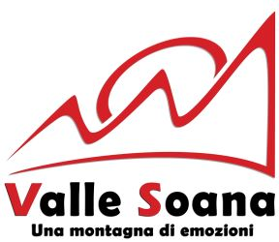
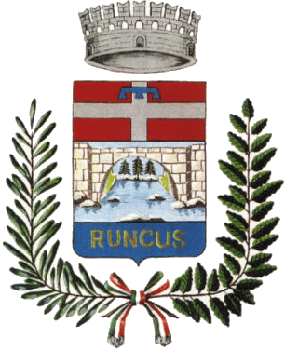
COMUNE DI RONCO CANAVESE
QUEMUN DE RÓNC
Paese francoprovenzale
nel Parco Nazionale Gran Paradiso
Città Metropolitana di Torino – Regione Piemonte

Spett.le
Comune di Ronco Canavese

OGGETTO: Modello richiesta riparazione attrezzature per la raccolta domiciliare

Il Sig/ra ___________________________________________________________________

Residente a _______________________________ via ______________________________n. __

Telefono n.: ________________________________________________________________

E-mail: _______________________________________________________________________

Pec: _________________________________________________________________

CON LA PRESENTE CHIEDE LA RIPARAZIONE DELL’ATTREZZATURA IN SUO POSSESSO PER LA RACCOLTA DOMICILIARE

Data ______________________

Firma del Soggetto Segnalatore: ___________________________________________________

